بالون آنژیوپلاستی(Angioplasty balloon)
بالون آنژیوپلاستی کاتتری است که در دارای یک بالون در قسمت انتهای کاتتر می باشد. و در مقایسه با کاتتر های معمولی دارای دو کانال یا مجرای جداگانه در طول خود می باشد. یکی از این کانال ها به ناک کانال گاید وایر مشابه با سایر کتتر هاست. کانال دیگر(inflate/deflate channel) که به بالن ختم می گردد مخصوص باد کردن بالون می باشد. از بالن برای برطرف ساختن تنگی ها و انسداد ها استفاده می شود.
همه ی بالن های آنژیوپلاستی دارای فشار قابل تحمل ماکزیمم هستند که بر روی بسته بندی آنها درج شده است. علاوه بر آن سایر مشخصات شامل قطر و طول بالن پس از باد شدن و بزرگترین گاید وایری که از داخل لومن کاتتر میتواند عبور کند بر روی آن درج گردییده شده است.
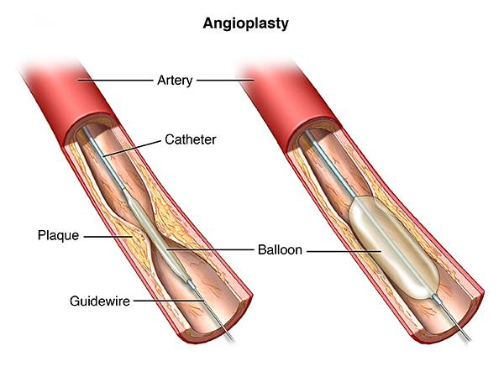
بالون آنژیوپلاستی
استنت (Stent )
استنت تیوپ فلزی مشبک کوچکی است که شبیه فنر می باشد و اندازه های مختلفی دارند. از این وسیله برای باز نگه داشتن مسیر جریان خون استفاده می شود.
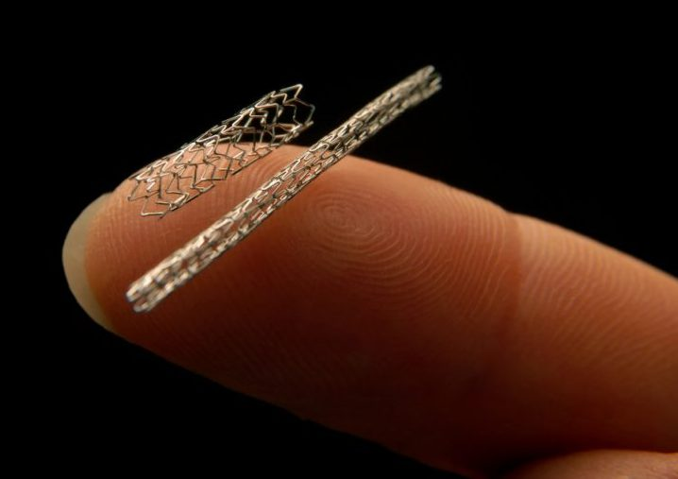
استنت ها به دو دسته تقسیم می شوند
- Balloon _ mounted stent
- Self_ expanding stent
بیشتر استنت های قابل اتساع به بالون از جنس استیل ضد زنگ می باشند و پس از قرار گیری در محل تنگی به واسطه باد کردن بالن متسع شده و در جای خود قرار می گیرند این استنت ها بر دو نوع عرضه می شوند یک نوع استنتی که سوار بر بالون آنژیوپلاستی بوده و در یک بسته بندی قرار دارد و نوع دیگر آن استنتی است که به طور جداگانه عرضه می شود و توسط پزشک بر روی بالن آنژیوگرافی سوار می شود. این نوع استنت به استنت palmaz معروف است و در شریان پریفرال از آن استفاده می شود.
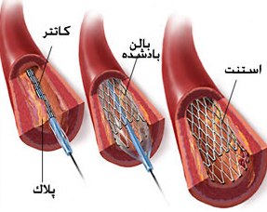
جایگذاری استنت با استفاده از بالون

استنت های Self_ expanding stent از آلیاژ نیکل تیتانیوم ساخته شده اند بر روی این استنت ها شیت یا پوششی وجود دارد که پس از قرار گیری استنت در محل مورد نظر، روی استنت به تدریج عقب کشیده شده است تا استنت متسع شده و در محل خود قرار گیرد.
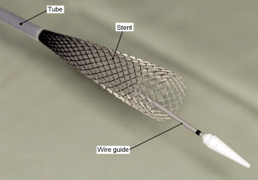
جای گذاری استنت با استفاده از گاید وایر

استنت گرافت ها
استنت گرافت ها استنت هایی هستند که با مواد گرافت پوشانده شده و به عنوان مجرای عروقی عمل نموده و به منظور درمان آنوریسم ها و پارگی شریان از آنها استفاده می شود. یکی از مهم ترین کاربرد استنت گرافت ها درمان پارگی عروق در حین آنژیوپلاستی می باشد. انواع پوشش های روی استنت وجود دارد اما عمومی ترین آنها داکرون (پلی استر) و پلی تترا فلو اتیلن می باشند.
استنت گرافت ها دارای دو شکل می باشد:
Straight tube
Bifurcated
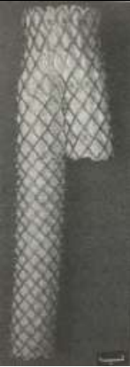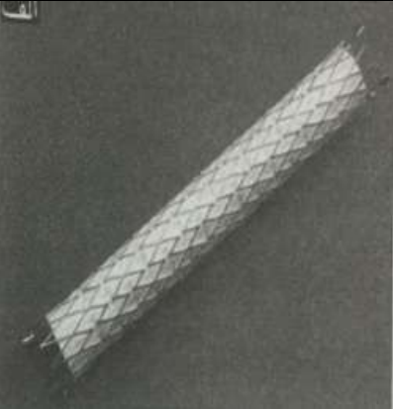
استنت گرافت ها

استنت دارویی
استنت آزاد کننده دارو با دارویی که به آرامی منتشر می شود (شسته) پوشیده شده و به جلوگیری از رشد بافت اسکار در پوشش عروق کمک می کند. این امر کمک می کند تا شریان، صاف و باز باقی می ماند و خون به خوبی جریان داشته باشد.
بسیاری از مردم با مشکلات قلبی که با با استنت دارویی بطور موفق درمان شده اند، دیگر نیاز به روش های تهاجمی تر، مانند جراحی قلب باز نخواهند داشت. کاهش خطر ابتلا به انسداد مجدد عروق توسط استنت دارویی سبب می شود تا احتمال انجام دوباره روش آنژیوپلاستی کاهش یافته و در نتیجه ریسک ابتلا به عوارضی مانند حمله قلبی یا سکته قلبی کم می شود.

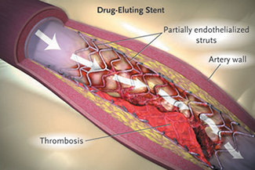
استنت دارویی

